Heldu den urteko urriaren 15ean ospatuko dute 'Bikin bat in' goiburupean

2017ko Nafarroa Oinezen eskualdeko aurkezpen desfile arrakastatsua egin dute Lesakan

Azaroaren 27an egin dute Harriondoa Kultur Etxean, ehunka lagunen aitzinean

﻿Ehunka lagun elkartu dira azaroaren 27an Lesakako Harriondoa Kultur Etxeko Txokobiko aretoan 2017ko Nafarroa Oinezen eskualde mailako aurkezpen ekitaldietan, bi saio izan baitira. Heldu den urteko Nafarroa Oinez Tantirumairu Ikastolak antolatuko du Lesakan. Iruñean, azaro hasieran egindako aurkezpenaren ondoren, etxean bertan aurkeztu dira Oinezen helburuak, leloa, logoa eta materiala, desfile eta guzti.
Ekitaldira bertaratu direnen artean, Bortzirietako hainbat udal ordezkari, gizarte eragile eta kultur eragilez gain, Ikastolako gaur egungo nahiz 42 urte hauetako historiako ikasle, irakasle eta gurasoak joan ziren. Igandean 16:30ean egin da lehen ekitaldia. Ehunka begi eta belarri, hainbat ikaslek, gurasok, irakaslek eta laguntzailek prestatutakoarekin gozatzeko irrikaz.
Lehenik, Arritxu eta Iratxe Muxika, ikastolako ikasle ohiek tobera joaldia egin dute. Hain zuzen, tobera burdinarekin jotzen den musika-tresna da eta datorren urte honetan Nafarroa Oinezen karietara antolatuko diren jardueretako anitzek, burdinak eta burdina lantzeak Lesakako historian izan duen garrantzia izanen dute ardatz. Gai horren inguruan landutako Behin batin bazen ipuina kontatu eta antzeztu dute ondotik, eta 2017ko Nafarroa Oinezen logoa eta leloa aurkezten dituen bideoa ere erakutsi dute. Hautatutako leloa, bikin bat in da eta ikurrak, betidanik Tantirumairu Ikastolaren atarian izan den intxaurrondoaren bi hosto irudikatzen ditu, bat egiten duten bi hosto, elkargune horren indarra eta auzolana irudikatuz. Leloa nahiz logoa gauzatzeko prozesua ikusi ahal izan da bideoan.
Ondotik, 29 urte eta gero heldu den urtean Lesakan eginen den bigarren Nafarroa Oinezen helburuak azaldu ditu Amaia Lasheras ikastolako lehendakariak, bai ekonomikoak, baita hizkuntzarekin, hezkuntzarekin eta herriarekin lotutakoak ere eta auzolanaren garrantzia azpimarratu du: “Auzolanean sortu zen ikastola, auzolanean finkatu, eta gaur egun ere auzolanean kudeatzen dugu gurasoen eta langileen artean. Baliabide ekonomiko gutirekin anitz egitera ailegatu gara: gutirekin anitz. Auzolana da gure oinarrietako bat eta horretan segitu nahi dugu”. Aitor Iratzoki zuzendariak, bere aldetik, orain arte Nafarroa Oinezek jaso duen erantzun ona azpimarratu du: “Gaur gero, 160 pertsona gaude hamabortz batzordetan lan egiten. Horietatik 78 gurasoak dira; 40 ikasle ohiak; 25 langile eta bazkideak eta hamazazpi bertzelakoak. 50 lagun inguruk eman dute izena urte osoan laguntzeko eta Nafarroa Oinez egunean bertan lan egiteko”. Laguntzeko prest dagoen guztiarentzat ateak zabalik daudela ere gogoratu zuen eta alde horretatik, eskerrak eman zizkien lehen urratsetan babesa eman duten babesle eta laguntzaile guztiei.
Ekitaldiaren azken zatian, pasarelan nahiz eszenatokian, ehun bat ikaslek, gurasok, amatxi-atatxik, ikasle ohik eta laguntzailek parte hartu dute Oinezeko arropa eta osagarrien desfile koloretsuan. Batzuk desfilatzen eta bertzeak koreografia ederrak erakusten… Bakoitzak ederki gauzatu du bere zeregina.
Desfilea bukatzeko, bortzgarren eta seigarren mailako ikasleek, Ze arraroa, euskararik gabe Nafarroa abestiarekin koreografia dotorea osatu dute.
Ordubeteko ekitaldia, hunkigarria eta beroa izan da. Estitxu Fernandez, Tantirumairuko ikasle ohi eta komunikatzaileak gidatu du saioa eta ikastolako bere oroitzapenak eta testigantzak kontatuz goxatu du aurkezpen-ekitaldi ederra.
Lehenbiziko saioa bukatu eta kultur etxearen atarian jarritako ostatuan pintxoren bat edo txokolate beroa hartu ondotik, bigarren emanaldi bat ere eskaini dute, Txokobiko aretoa ttiki gelditu baita aurkezpenak sortutako ikusminaren ondorioz.
Heldu den urtean Lesakan eginen den Nafarroa Oinezen aurkezpen ekitaldi arrakastatsuaren ondotik, auzolanean, urte bukaerak eta urte berriak emanen dituztenak antolatzen segituko dute lehengo eta oraingo Tantirumairu Ikastolako ikasle, irakasle, guraso eta laguntzaileek.

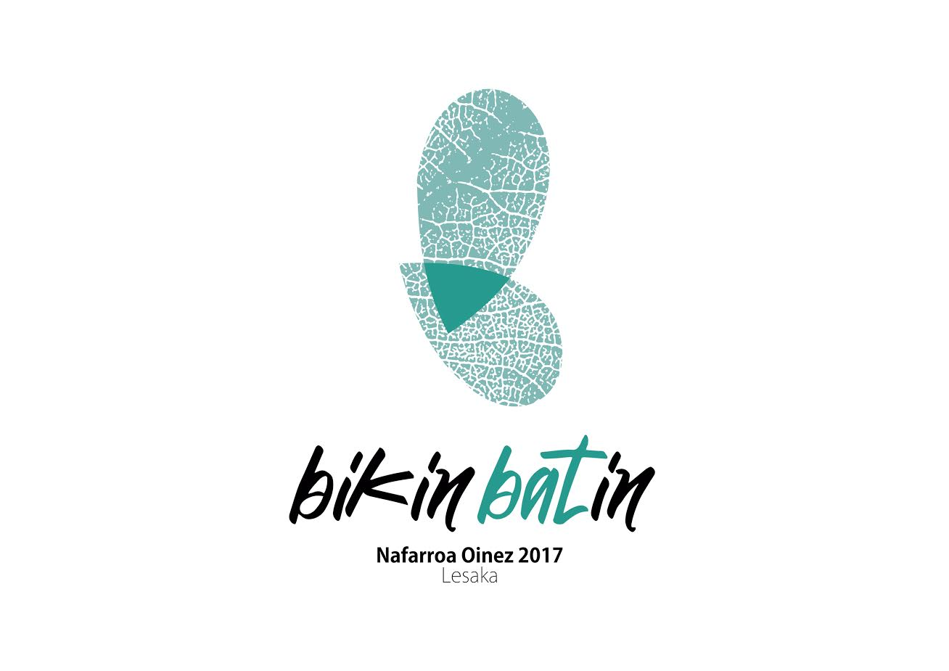

Logoa eta leloa
Lehenbiziko urrats horien erakusle, 2017ko Nafarroa Oinezen leloa eta logoa aurkeztu zituzten. Leloari dagokionez, bikin bat in hautatu dute Lesakan, 1988ko euskarari eutsi, euskaraz hezi hura ordezkatuko duena. Ikastolako presidentearen erranetan, «BI da hitz giltzarria: Nafarroa Oinez bigarren aldiz eginen da Lesakan. Edozein komunikazio, gutienez biren artekoa da, emailea eta hartzailea. Ikastolaren sorrerako haurrek, gaur guraso diren bigarren belaunaldia osatu dute, euskararen transmisioa ziurtatuz. Nafarroa Oinezen helburua ikastolaren gaur egungo eraikinaren ondoan bigarren bat egitea da. Nafarroa ere bitan banatua dugu, Nafarroa Garaia eta Nafarroa Beherea... Baina aldi berean, bi horiek bat egiten dute: Herri berean eginen dugu bigarren Nafarroa Oinez, bigarren eraikinak ere Tantirumairu Ikastola bakarra osatuko du, bi belaunaldien arteko komunikazio tresna bakarra izatea nahi dugu ikastolan, euskara... Eta Nafarroa Garaiak eta Behereak Nafarroa bat osatzen dute. Biz bat egin, birekin bat egin, bikin bat in... Nolabait auzolanaren ideia ere islatzen du: BIKIN BATIN, tarterik gabe utziz gero, birekin batean, elkarlanean adierazten du, Lesakako ahozko euskaran. Leloa Lesakako euskalkian ez ezik, ahozko euskaran idatzi dugu. Alde batetik, Ikastola sortu aitzinetik, euskararen transmisioa alfabetatu gabeko guraso, aitatxi-amatxi eta antzinagoko arbasoen ahotik egiten zenez, beraientzako keinu bat izan da. Bertzetik, gaur egungo gazteek whatsapp eta sare sozialetan horrelako laburdurak erabiltzeko ohitura handia dute. Beraz, gure arbasoen eta gure gazteen belaunaldien arteko esaldi-zubi moduan ere uler daiteke leloa».
Ikurrak, berriz, ikastolaren atarian betidanik izan duten intxaurrondoaren bi hosto irudikatzen ditu. «Tantirumairu Ikastolaren atarian, bi belaunaldi horien begirale eta historiaren lekuko izan den intxaurrondoaren bi hosto irudikatzen ditu. Bat egiten duten bi hosto: bikin bat in. Ikastolan ikasi genituen Venn-en diagrametan bezala, hostoak elkargune batean biltzen dira, indargunea edo auzolana adierazten duen eremu batean, hemen ere bikin batin. Kolore berdea eman diogu, nahiz eta irudiak kolore aldaketak onartzen dituen, urtaro ezberdinetan hostoek egiten duten moduan. Marrazkiarentzat kolore planoak erabiltzeaz gain, ikastolarentzat erranguratsua den intxaurrondoaren hosto baten testurarekin ere jokatu dugu. Logoa, Grafismo batzordea osatzen duten Eloy Lopez, Irantzu Pastor eta Iraia Etxabide ikastolako ikasle ohiek osatu dute auzolanean.

